Competenties Tim

- Probleemoplossend vermogen
Waarom dit belangrijk is:
Als software developer krijg je voortdurend te maken met bugs en foutmeldingen. Daarvoor moet je logisch kunnen nadenken en stap voor stap problemen analyseren en oplossen
Hoe ontwikkelen:
Ik kan dit verbeteren door veel te oefenen met programmeeropdrachten te maken of door als er een fout zit eerst zelf te kijken in plaats van meteen de oplossing zoeken.

- Samenwerken:
Waarom belangrijk:
Een app of website maak je eigenlijk nooit alleen. Je werkt vaak samen met andere developers, designers en opdrachtgevers. Goede communicatie en teamwork zorgen voor betere resultaten.
Hoe ontwikkelen:
Ik kan dit ontwikkelen door samen te werken aan projecten via school of eventueel bij werk als ik uiteindelijk werk als software developer. Ook kan ik feedback vragen en leren omgaan met verschillende meningen binnen een team

- Doorzettingsvermogen:
Waarom belangrijk:
Programmeren kan soms heel frustrerend zijn. De code die ik schrijf werkt niet altijd meteen en sommige problemen kosten heel veel tijd. Doorzettingsvermogen helpt dan om niet op te geven.
Hoe ontwikkelen:
Ik kan dit ontwikkelen door te blijven oefenen, kleine doelen op te stellen en om te leren gaan met fouten. Ook door fouten te zien als leermoment in plaats van dat iets niet is gelukt.

- Leergierigheid:
Waarom belangrijk:
De IT-wereld verandert snel. Er komen steeds meer nieuwe programmeertalen, frameworks en technologieën bij. Daarom moet ik dus blijven leren om goed op de hoogte te blijven.
Hoe ontwikkelen:
Nu heb ik school waar ik nieuwe dingen blijf leren en als ik later een baan heb is het altijd handig om bijvoorbeeld online cursussen te volgen of door tutorials te kijken en door te experimenteren met nieuwe technieken buiten mijn schoolopdrachten.

- Nauwkeurigheid
Waarom belangrijk:
Een kleine fout in de code zoals een puntkomma of haakjes kan ervoor zorgen dat een programma niet werkt. Ik moet dus precies en zorgvuldig werken
Hoe ontwikkelen:
ik ontwikkel dit door code regelmatig te controleren, ook door tools te gebruiken zoals linters en door gestructureerd te leren werken. Ik moet dus de tijd nemen om mijn werk na te kijken.

Deel 2:
- Samenwerken: Tijdens mijn opleiding heb ik ook projecten waar ik in een groepje werk en daar is samenwerken heel belangrijk. Wat ik eraan deed was goed communiceren met mijn teamgenoten en duidelijke afspraken te maken wie wat doet. Wat goed ging was de taken verdelen en dat de projecten voor de deadline afkwamen doordat we een goede samenwerking hadden wie wat deed. Wat minder goed ging was dat we buiten de lessen niet veel contact hadden en dat we thuis niet goed met elkaar konden communiceren.

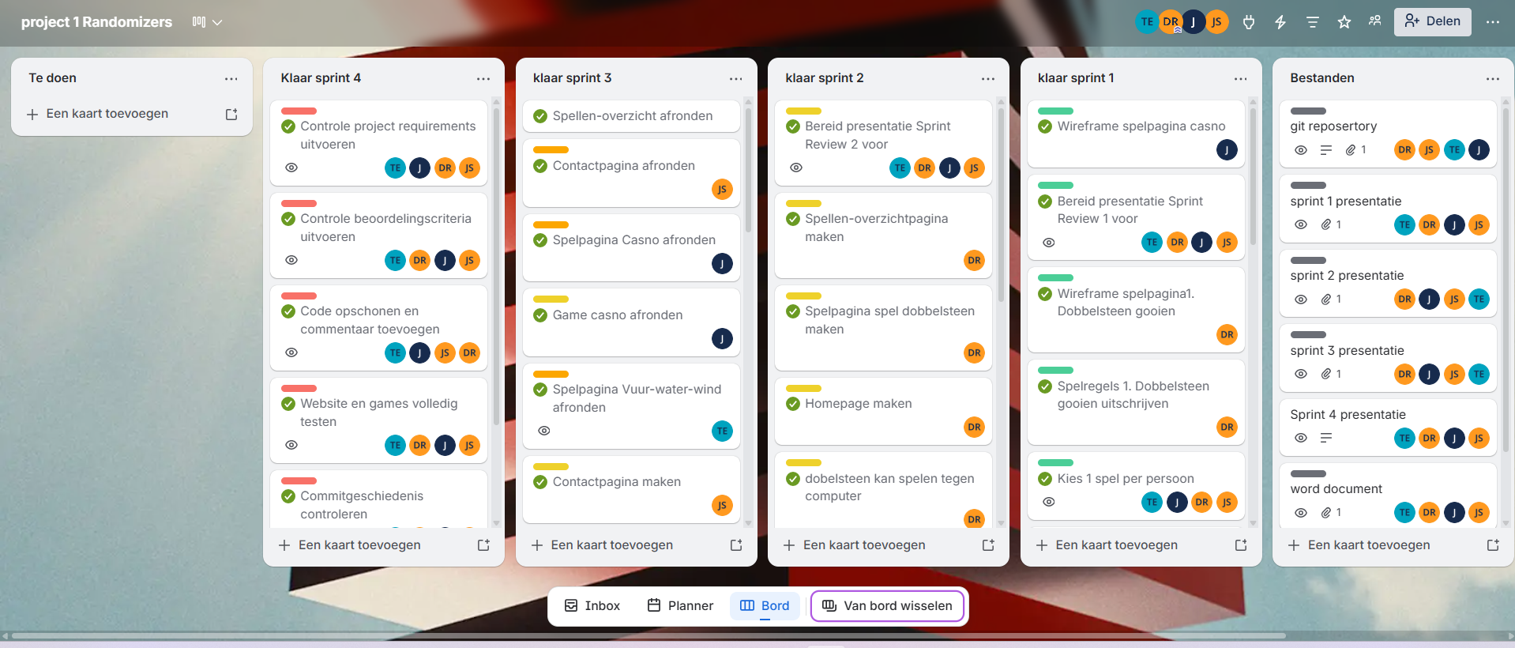
Hier op de afbeelding is te zien dat we een goede planning hadden gemaakt wie wat doet en dat is belangrijk voor een goede samenwerking.
- Nauwkeurigheid: als ik schoolopdrachten moet maken is het heel belangrijk dat ik een heel nauwkeurig werk omdat er anders fouten in het programma ontstaan of dat de linters die gebruikt worden om de opdracht na te kijken de opdracht anders afkeuren. Wat ik eraan deed was door rustig te werken en als de linter zei dat er iets fout was het aan te passen. Wat goed ging is dat ik door nauwkeuriger te werken een beter overzicht heb van wat ik maak en minder fouten maak maar wat minder goed ging is dat de linter vaak iets afkeurt terwijl het gewoon goed was.
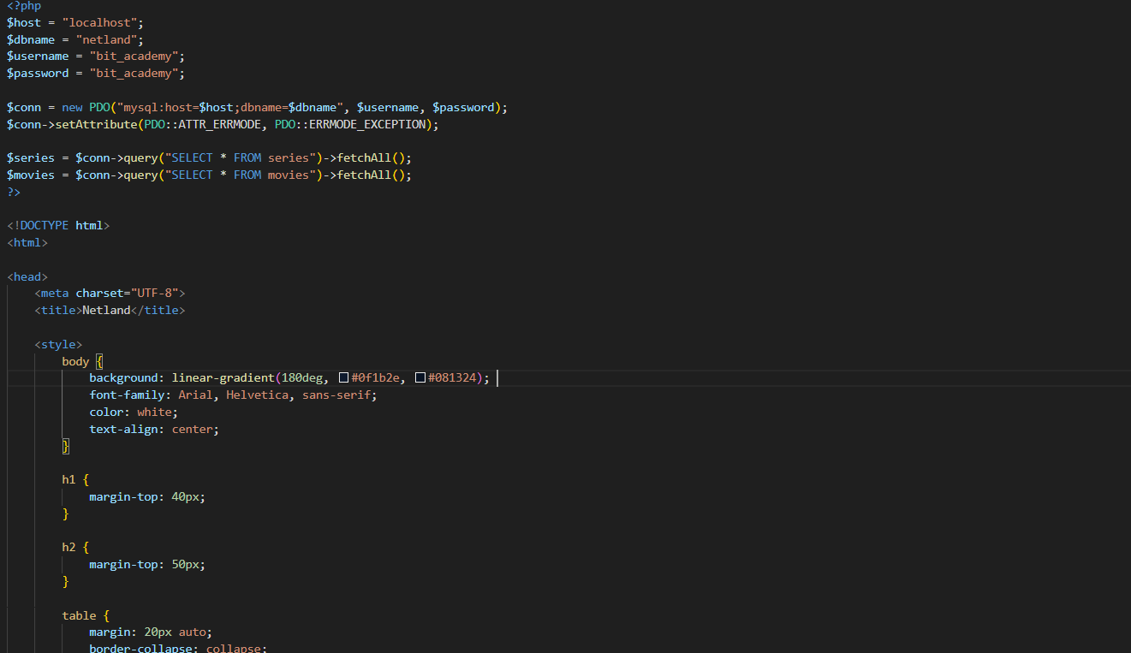
Hier zie je code dat ik nauwkeurig werk en alles netjes en overzichtelijk neerzet.

